Консультация для родителей «Игрушки в жизни ребенка».
Коровина Н.Г. воспитатель
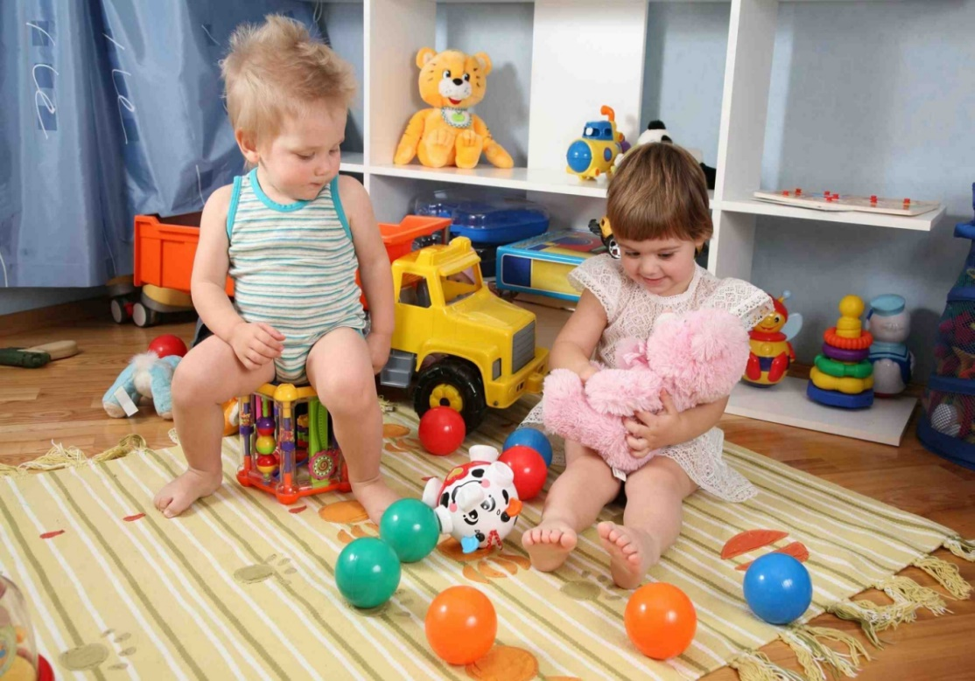
А. М. Горький высказывал мысль: «Игра – путь детей к познанию мира, в котором они живут и который они призваны изменить».
Игра – отражение жизни. Здесь все «как будто», «понарошку», но в этой условной обстановке, которая создается воображением ребенка, много настоящего; действия играющих всегда реальны, их чувства, переживания подлинны, искренни. Ребенок знает, что кукла и мишка – только игрушки, но любит их как живых, понимает, что он не «поправдашний» летчик или моряк, но чувствует себя отважным пилотом, храбрым моряком, который не боится опасности, по-настоящему гордится своей победой.
Детское творчество проявляется в замысле игры и поиске средств для его реализации. Сколько выдумки требуется, чтобы решить в какое путешествие отправиться, какой соорудить корабль или самолет, какое подготовить оборудование!
Всем детям необходимы самые простые материалы для игр. Вода, песок, картонные коробки, ящики, деревянные кубики, предметы домашнего обихода не менее полезны, чем дорогие игрушки, купленные в магазине. Однако при выборе новой игрушки надо подумать, не несет ли она опасность для ребенка.
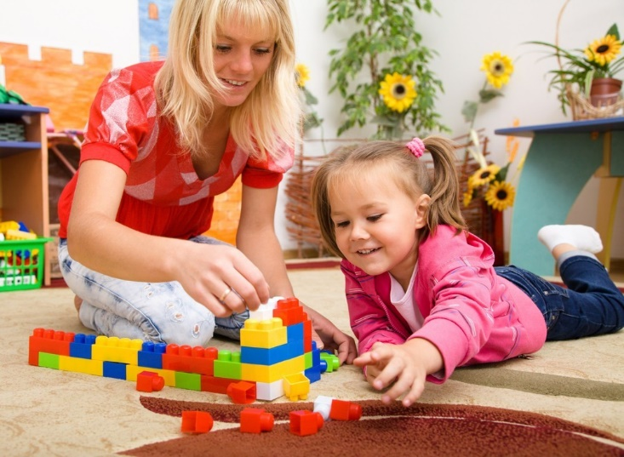
Детям необходимы совместные игры со взрослыми. Играя с ребенком, взрослые лучше узнают и понимают его, устанавливают близкие, доверительные отношения, зачастую преодолевают конфликты и напряженность. А при необходимости, родителям нетрудно «обыграть» какие-то ситуации в жизни ребенка, придумать свои собственные игровые приемы для обучения и воспитания.
Именно с игрушками у большинства людей ассоциируется детство. И относиться к выбору игрушек взрослым нужно относиться серьезно.
В первые дни и месяцы своей жизни окружающий мир ребенка заключается в маме и ее улыбке. В этот период малышу необходимы всевозможные яркие кольца, подвески, погремушки. Чуть позже, с развитием хватания, малыш должен иметь возможность действовать с предметом: стучать, кидать его. Постепенно в предметный мир вводятся резиновые пупсы и животные, игрушки-забавы и пирамидки.
Когда малыш сможет самостоятельно передвигаться, можно купить меховые игрушки. А большая коробка и ваша помощь помогут малышу запомнить, что игрушки надо убирать. К 3-м годам необходимо расширить набор детских игрушек посудой и мебелью. Ребенок стремиться жить взрослой жизнью, так помогите ему. В игровой набор добавляются всевозможные конструкторы. Эти игрушки сами подсказывают как с ними действовать. Например, пирамидка с конусообразным стержнем не позволит ребенку хаотично нанизать колечки, он должен будет понять принцип сбора пирамидки. Также в этот период нужно вводить в жизнь ребенка различные настольно-печатные игры.
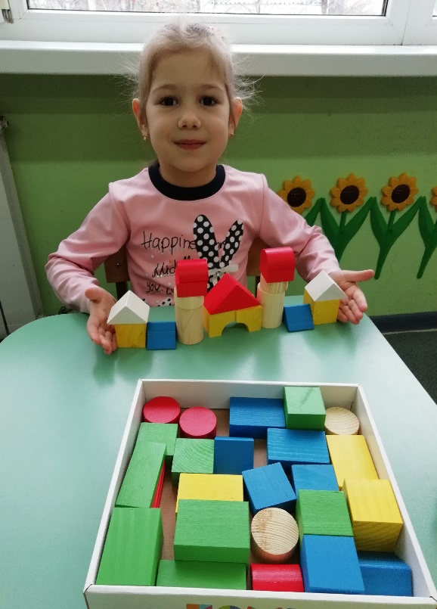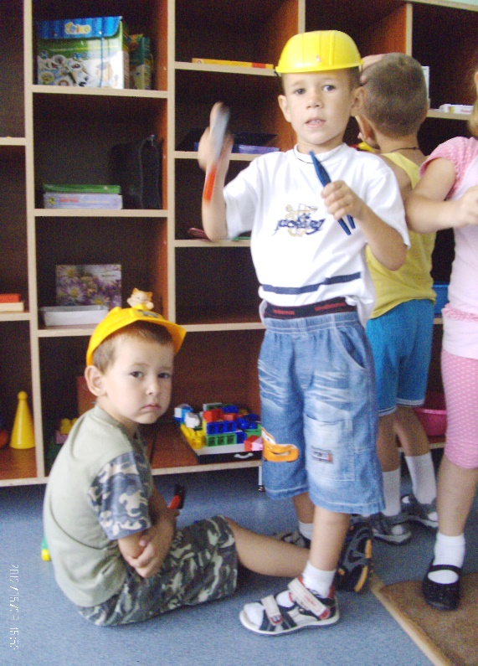
К 4-5 годам начинают быть доступными все виды игрушек: и кукла, и строительный материал, и головоломки, и атрибуты профессиональной деятельности, и различные технические игрушки. Игровые предпочтения начинают делиться по половому признаку: мальчики выбирают машинки и оружие, а девочки кукол и все, что с ними связано. Но и у тех, и других продолжает развиваться интерес к различным видам мозаики и лото. К 6-ти годам у ребенка просыпается интерес к моделированию, конструированию, т.е. к тем играм, которые позволяют ему что-нибудь смастерить своими руками.
Все вышеперечисленные игрушки можно отнести к так называемым «готовым формам», т.е. изготовленным фабричным способам и в них уже заложено функциональное назначение. Но существует еще одна, не менее важная группа- предметы-заместители. Как считают взрослые, совершенно ненужные вещи, а точнее – мусор, но для ребенка это наиценнейший материал для развития фантазии и творчества. Это всевозможные лоскутки, тряпочки, коробки, обрубки дощечек или палочек и т.д.
При желании игрушки можно сделать своими руками и выглядеть для ребенка они будут не менее красивыми и ценными. Включайте свою фантазию – и у вас получится.
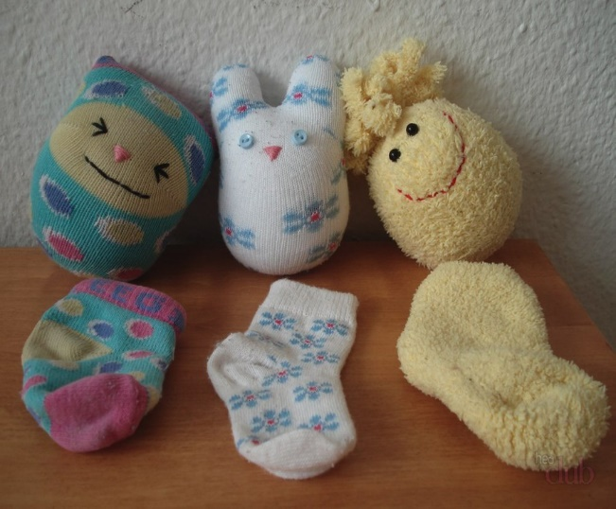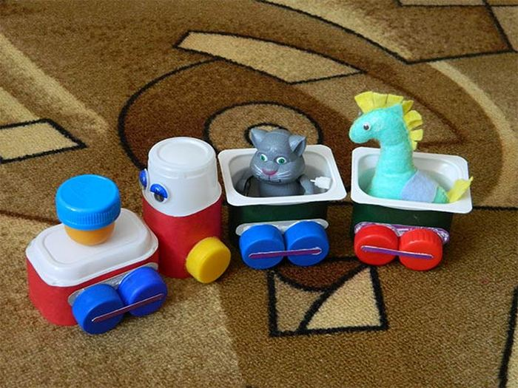
Во-первых папа из обрезков дерева может изготовить кукольную мебель, смастерить машинку, во-вторых, мама может пошить из остатков пряжи или ткани замечательную куклу и одежду для нее, в-третьих, лото и головоломки можно вырезать самим из газет и журналов. Это отличная возможность сплочения семьи. Такая рекомендация, как чаще играйте с детьми (обсуждайте героев мультфильмов, характер и поведение, свойственное данному персонажу), будет актуальна во все времена, ведь ребенку необходимо показывать, как играть.

